
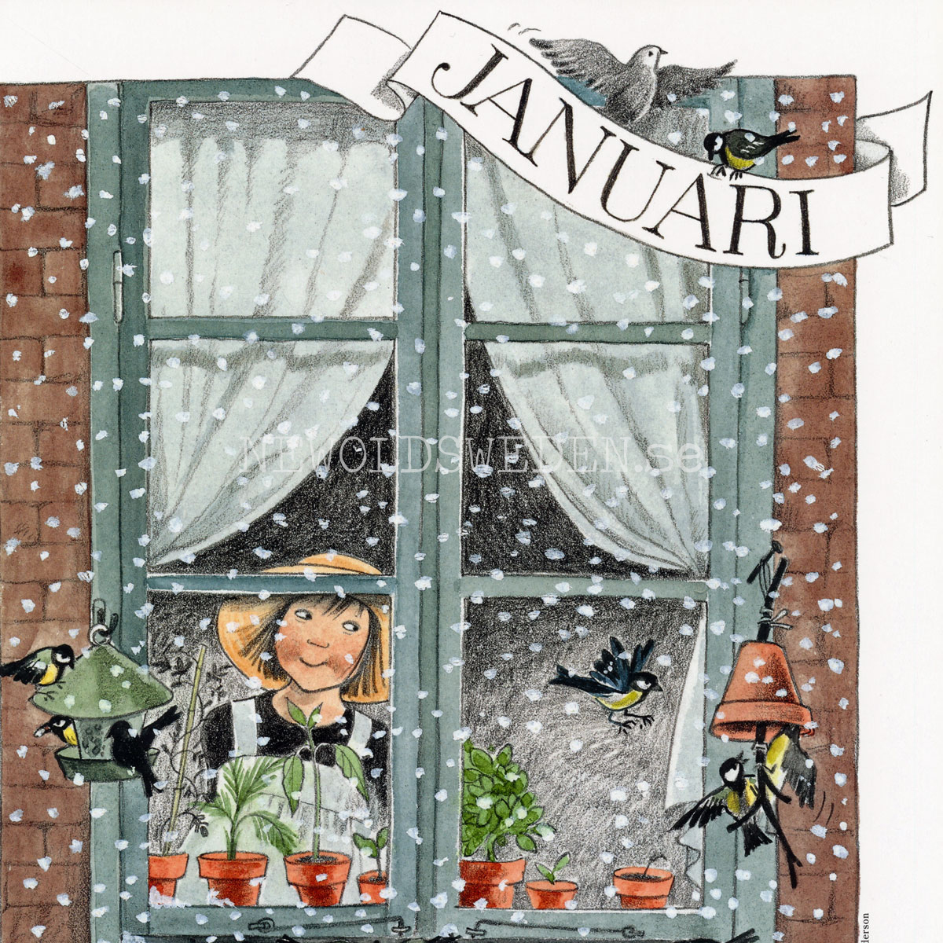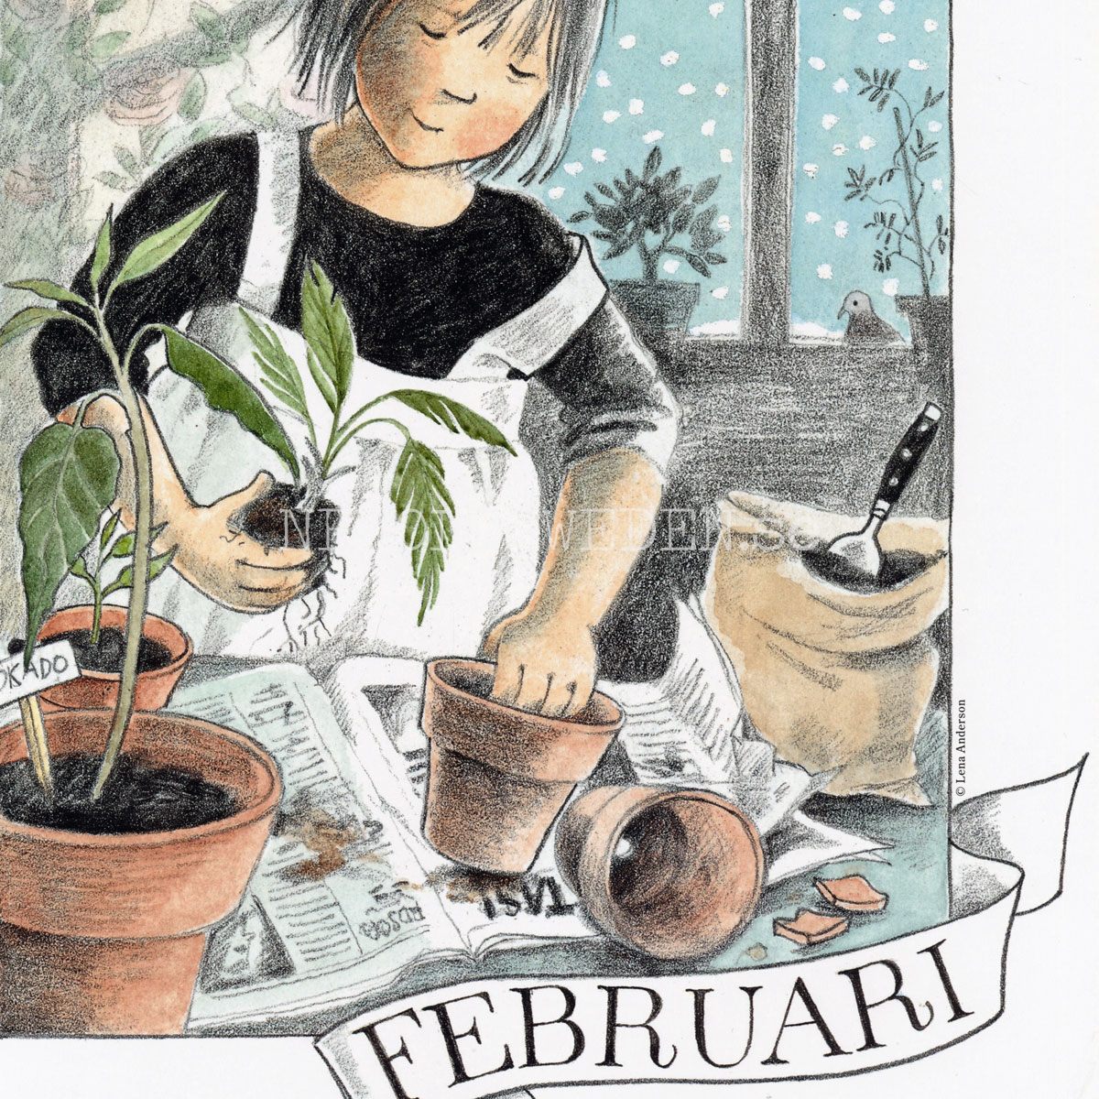

For an English version, please contact Susanne at susanne.brokop@med.lu.se

Medlemsinfo – JANUARI/FEBRUARI 2026
God fortsättning på 2026 - hoppas att året startat på bästa sätt för er alla!

Två saker händer i närtid – åtgärder för elsäkerhet i garagen och
spolning av dag- och spillvattenledningar.

Elsäkerhetskontroll av garagen.
Elsäkerhetskontrollen i garagen är avklarad och vi har nu fått en återkoppling om vad som måste åtgärdas. Det dröjde något pga alla helger.
JS Elservice kommer att genomföra sitt arbete måndag-onsdag i vecka 7, dvs 9-11 februari. De kommer att ta bort samtliga stickkontakter inne i garagen, men montera fler utanför för tex städning av bil. Anledningen är att kontakterna inne i garagen nyttjas till många olika uppkopplingar, som inte alltid är helt elsäkra - vilket vi av många skäl vill slippa.

HAR DU EN GARAGEPORT MED AUTOMATISK DÖRRÖPPNARE?
Samtliga automatiska dörröppnare kommer att kopplas om till direktanslutning, vilket gör även de uppkopplingarna långt säkrare än de är idag.
OBSERVERA – för er som har garageport med automatisk dörröppnare oavsett om du använder den eller inte, gäller att bilen måste vara ute ur garaget för att arbetet ska kunna genomföras. Ni kan välja dag ( 9, 10 el 11 feb), kontakta Björn Linander och meddela vilken dag som passar bäst – bjorn.linander@hsb.se

Spolning av dag- och spillvattenledningar
Mellan den 2 – 6 februari kommer Spolarna att vara på området för att genomföra spolning av dag och spillvattenledningarna, de kommer även att filma dessa. Det innebär att det kan vara en del avspärrningar på området, i övrigt berör det inte enskild boende.

Årstämma
Ordinarie föreningsstämma genomförs den 12 maj kl. 19.00
Inför den ordinarie föreningsstämman påminner vi om att motioner i enlighet med stadgarna skall vara styrelsen tillhanda innan februari månads utgång, dvs senast 28 feb kl. 24.00 Motioner lämnas i slutet kuvert i brevlådan vid expeditionen. Motioner måste alltid vara vederbörligen undertecknade.

Kvartalsmöte
Notera gärna den 12 mars kl. 18.30 i kalendern, då har vi kvartalsmöte igen. Separat inbjudan och program kommer och precis som alla tidigare möten tar vi gärna emot era frågor och funderingar i förhand. Vi tänker att denna gång njuter vi av fika och semla.

Odlarträff
Vi försöker igen med en odlarträff och planerar en vårträff för alla odlare. Planen är att ha den tidigt i mars. Separat inbjudan kommer

IMD - Avläsning av individuell förbrukning av värme och vatten 2025
Den allra sista årliga avläsningen av värme och vattenförbrukning nu i början av året, from 2026 sker det ju kvartalsvis som redovisades i förra medlemsinfot.
Om ni får pengar tillbaka eller ska göra extra inbetalning, meddelas som vanligt i brevlådan och sedan regleras det som tidigare år med aprilhyran.
Skulle ni drabbas av hög extra inbetalning, kan den vid behov och efter kontakt med styrelsen regleras på två månadshyror.

Med varma hälsningar
Styrelsen

